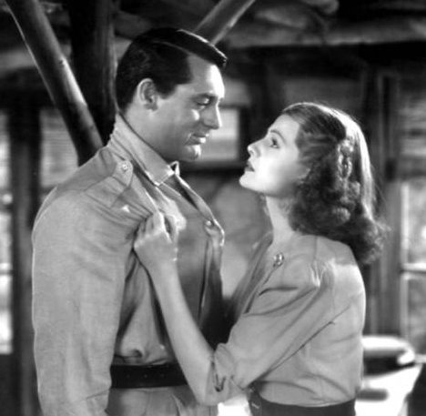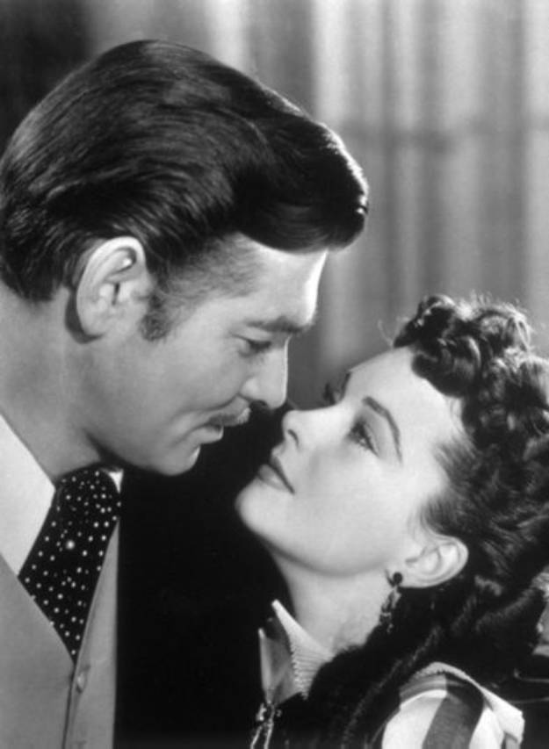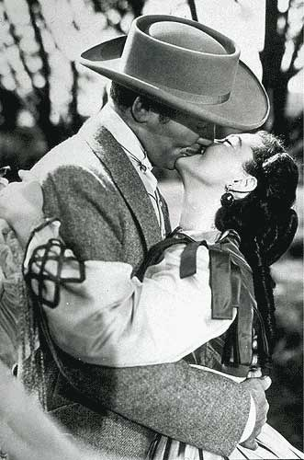

Silence, moteur, ça tourne !

Scène 1, prise 1, Damien et Mélanie dans "le plus beau jour de leur vie".
La scène aura lieu le 30 septembre 2008
à 16h à la mairie de Briançon.
Le tournage de cette scène unique sera suivi d'un vin d'honneur
à la salle des fêtes des lumières à partir de 17h.

Retrouvez ensuite les acteurs pour une soirée privilégiée
au restaurant des deux chênes à 19h30.

Damien & Mélanie

